Муниципальный этап республиканской олимпиады школьников по технологии УДЕ академика РАО П.М.Эрдниева в 2015-2016 у.г.



Олимпиадные задания по математике (УДЕ)
- класс

- Расшифруйте ребус: КИС + КСИ = ИСК. Одинаковым буквам соответствуют одинаковые цифры, разным – разные.
- Решите задачу:
а) Одна машина проезжает путь от пункта А до пункта В за 3 часа, а другая за 6 часов. Обе машины выезжают из пунктов А и В одновременно навстречу друг другу. Через сколько часов они встретятся?
б) Составьте и решите обратную задачу по схеме: □, 6 ,2.
- 3 цыплёнка и 2 гусёнка стоят 99 рублей, а 5 цыплят и 4 гусёнка стоят 183 рубля. Сколько стоит 1 цыплёнок? 1 гусёнок?
- Бронзовые монеты в 1, 2, 3 и 5 копеек весят соответственно 1, 2, 3 и 5 г. Среди четырех бронзовых монет (по одной из каждого номинала) одна фальшивая – отличается от настоящих по весу. Как с помощью двух взвешиваний на чашечных весах без гирь определить фальшивую монету?
- Найдите площадь фигуры АВСD (сторона клетки равна 1 см).

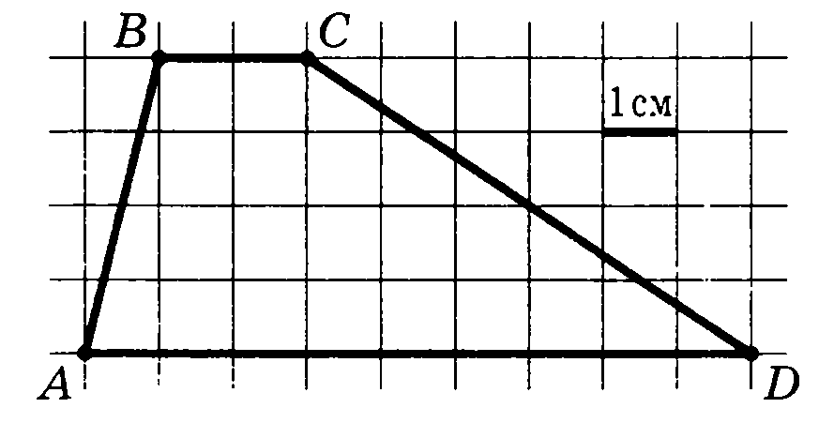

Желаем удачи!

Муниципальный этап республиканской олимпиады школьников по технологии УДЕ академика РАО П.М.Эрдниева в 2015-2016 у.г.

Олимпиадные задания по математике(УДЕ)
5 класс

- Решите числовой ребус АААА−ВВВ+СС−К=1234 (разным буквам соответствуют разные цифры, а одинаковым - одинаковые).
- Решите задачу:
а) Одна машина проезжает путь от пункта А до пункта В за 3 часа, а другая за 6 часов. Обе машины выезжают из пунктов А и В одновременно навстречу друг другу и возвращаются обратно. Через сколько часов они встретятся в первый раз, во второй раз?
б) Составьте и решите обратную задачу.
- Хозяйка испекла для гостей пирог. К ней может прийти либо 10, либо 11 человек. На какое наименьшее число кусков ей нужно заранее разрезать пирог так, чтобы его можно было поделить поровну как между 10, так и между 11 гостями?
- Бронзовые монеты в 1, 2, 3 и 5 копеек весят соответственно 1, 2, 3 и 5 г. Среди четырех бронзовых монет (по одной из каждого номинала) одна фальшивая – отличается от настоящих по весу. Как с помощью двух взвешиваний на чашечных весах без гирь определить фальшивую монету?
- Найдите площадь фигуры АВСD (сторона клетки равна 1 см).

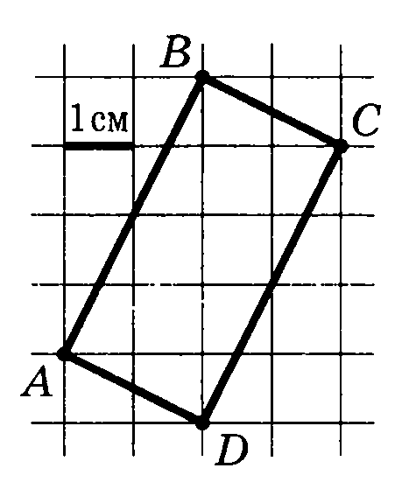

Желаем удачи!

Муниципальный этап республиканской олимпиады школьников по технологии УДЕ академика РАО П.М.Эрдниева в 2015-2016 у.г.

Олимпиадные задания по математике(УДЕ)
6 класс

- Замените буквы цифрами в ребусе КНИГА + КНИГА + КНИГА = НАУКА, при этом одинаковым буквам должны соответствовать одинаковые цифры, а различным – различные.
- Решите задачу:
а) Из пункта A в пункт B отправились три машины друг за другом с интервалом в 1 ч. Скорость первой машины равна 50 км/ч, а второй — 60 км/ч. Найти скорость третьей машины, если известно, что она догнала первые две машины одновременно.
б) Составьте и решите обратную задачу.
- Хозяйка испекла для гостей пирог. К ней может прийти либо 10, либо 11 человек. На какое наименьшее число кусков ей нужно заранее разрезать пирог так, чтобы его можно было поделить поровну как между 10, так и между 11 гостями?
- Имеется 40 внешне одинаковых монет, среди которых 3 фальшивые – они весят одинаково и легче, чем настоящие (настоящие монеты также весят одинаково). Как с помощью трех взвешиваний на чашечных весах без гирь отобрать 16 настоящих монет?
- Прямоугольник составлен из шести квадратов (см. рисунок). Найдите сторону самого большого квадрата, если сторона самого маленького равна 1.

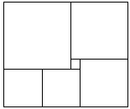

Желаем удачи!

Муниципальный этап республиканской олимпиады школьников по технологии УДЕ академика РАО П.М.Эрдниева в 2015-2016 у.г.

Олимпиадные задания по математике (УДЕ)
- класс

- Замените буквы цифрами в ребусе КНИГА + КНИГА + КНИГА = НАУКА, при этом одинаковым буквам должны соответствовать одинаковые цифры, а различным – различные.
- Прямоугольник разбит двумя вертикальными и двумя горизонтальными линиями на 9 прямоугольников, периметры некоторых из которых указаны на рисунке. Найти периметр левого верхнего прямоугольника.
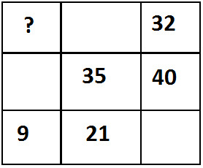
- Решите задачу:
а) Из пункта A в пункт B выехал велосипедист. Одновременно из пункта B в пункт A на встречу велосипедисту вышел пешеход. После их встречи велосипедист повернул обратно, а пешеход продолжил свой путь. Известно, что велосипедист вернулся в пункт A на 30 минут раньше пешехода, при этом его скорость была в 5 раз больше скорости пешехода. Сколько времени затратил пешеход на путь из A в B?
б) Составьте и решите обратную задачу.
- Имеется 40 внешне одинаковых монет, среди которых 3 фальшивые – они весят одинаково и легче, чем настоящие (настоящие монеты также весят одинаково). Как с помощью трех взвешиваний на чашечных весах без гирь отобрать 16 настоящих монет?
- Фигура на рисунке составлена из квадратов. Найдите сторону левого нижнего, если сторона самого маленького равна 1.

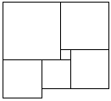

Желаем удачи!

Муниципальный этап республиканской олимпиады школьников по технологии УДЕ академика РАО П.М.Эрдниева в 2015-2016 у.г.

Олимпиадные задания по математике (УДЕ)
8 класс

- Известно, что a⁵ – a³ + a = 2. Докажите, что a⁶ > 3.
- Решите задачу:
а) Два велосипедиста выехали одновременно из пунктов А и В навстречу друг другу. Велосипедист, ехавший из А, прибыл в В через 1 час после встречи, а велосипедист, ехавший из В, прибыл в А через 4 часа после встречи. Сколько часов был в пути каждый велосипедист?
б) Составьте и решите обратную задачу.
- Было 7 ящиков. В некоторые из них положили еще по 7 ящиков (не вложенных друг в друга) и т.д. В итоге стало 10 непустых ящиков. Сколько всего стало ящиков?
- В окружность вписан прямоугольный треугольник ABC с гипотенузой AB. На большем катете BC взята точка D так, что AC=BD, а точка E – середина дуги AB, содержащей точку C. Найдите угол DEC.
- В круге проведены два перпендикулярных диаметра, т. е. четыре радиуса, а затем построены четыре круга, диаметрами которых служат эти радиусы. Докажите, что суммарная площадь попарно общих частей этих кругов равна площади части исходного круга, лежащей вне рассматриваемых четырех кругов (рис.).

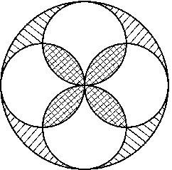

Желаем удачи!

Муниципальный этап республиканской олимпиады школьников по технологии УДЕ академика РАО П.М.Эрдниева в 2015-2016 у.г.

Олимпиадные задания по математике (УДЕ)
9 класс

- Относительно чисел a, b, c, d известно, что a²+b²=1, c²+d²=1, ac+bd=0. Вычислите ab+cd.
- Решите задачу:
а) Два велосипедиста выехали одновременно из пунктов А и В навстречу друг другу. Велосипедист, ехавший из А, прибыл в В через 1 час после встречи, а велосипедист, ехавший из В, прибыл в А через 4 часа после встречи. Сколько часов был в пути каждый велосипедист?
б) Составьте и решите обратную задачу.
- Из натурального числа вычли сумму его цифр, из полученного числа снова вычли сумму его (полученного числа) цифр и т. д. После одиннадцати таких вычитаний получился нуль. С какого числа начинали?
- В равнобедренном треугольнике ABC с основанием AC проведена биссектриса CD. Прямая, проходящая через точку D перпендикулярно DC, пересекает AC в точке E. Докажите, что EC = 2AD.
- В круге проведены два перпендикулярных диаметра, т. е. четыре радиуса, а затем построены четыре круга, диаметрами которых служат эти радиусы. Докажите, что суммарная площадь попарно общих частей этих кругов равна площади части исходного круга, лежащей вне рассматриваемых четырех кругов (рис.).

Желаем удачи!

Муниципальный этап республиканской олимпиады школьников по технологии УДЕ академика РАО П.М.Эрдниева в 2015-2016 у.г.



Олимпиадные задания по математике (УДЕ) 10 класс

- Найти все действительные решения уравнения с 4 неизвестными:
1 + x + x² + y² + z² + t² = x(y + z + t).
- Решите задачу:
а) Два велосипедиста равномерно движутся по взаимно перпендикулярным дорогам по направлению к перекрестку этих дорог. Один из них движется со скоростью 40 км/ч и находится на расстоянии 5 км от перекрестка, второй движется со скоростью 30 км/ч и находится на расстоянии 3 км от перекрестка. Через сколько минут расстояние между велосипедистами станет наименьшим? Каково будет это наименьшее расстояние.
б) Составьте и решите обратную задачу.
- Стороны BC, CA, AB треугольника ABC касаются вписанной в него окружности в точках D, E, F. Докажите, что треугольник DEF остроугольный.
- На доске были написаны 12 последовательных натуральных чисел. Когда стёрли одно из них, то сумма одиннадцати оставшихся оказалась равна 2014. Какое число стерли с доски?
- В правильной четырехугольной пирамиде PABCD, все ребра которой равны 4, точка K ― середина бокового ребра AP.
а) Постройте сечение пирамиды плоскостью, проходящей через точку K и параллельной прямым PB и BC.
б) Найдите площадь сечения.

Желаем удачи!

Муниципальный этап республиканской олимпиады школьников по технологии УДЕ академика РАО П.М.Эрдниева в 2015-2016 у.г.

Олимпиадные задания по математике (УДЕ) 11 класс

- Решите уравнение (1 + x + x²)(1 + x + ... + x⁵) (1 + x + ... + x¹⁷) = (1 + x + ... + x⁸)³.
- Решите задачу:
а) Алексей вышел из дома на прогулку со скоростью v км/ч. После того, как он прошел 6 км, из дома следом за ним выбежала собака Жучка, скорость которой была на 9 км/ч больше скорости Алексея. Когда Жучка догнала хозяина, они повернули назад и вместе возвратились домой со скоростью 4 км/ч. Найдите значение v, при котором время прогулки Алексея окажется наименьшим. Сколько при этом составит время его прогулки?
б) Составьте и решите обратную задачу.
- Найдите все функции f(x), определенные при всех действительных x и удовлетворяющие уравнению 3f(x) + f(1 – x) = 8x³
- Точка Х расположена на диаметре АВ окружности радиуса R. Точки K и N лежат на окружности в одной полуплоскости относительно АВ, а ∠KXA = ∠NXB = 60°.
Найдите длину отрезка KN.
- В основании прямоугольного параллелепипеда ABCDA₁B₁C₁D₁ лежит квадрат ABCD со стороной, равной 3. Боковое ребро параллелепипеда равно 4. На ребре AA₁ отмечена точка M так, что AM : A₁M = 1 : 3.
а) Постройте сечение параллелепипеда плоскостью BMD₁.
б) Найдите площадь полученного сечения.

Желаем удачи!

